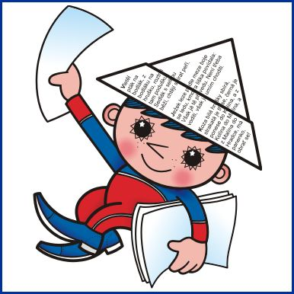
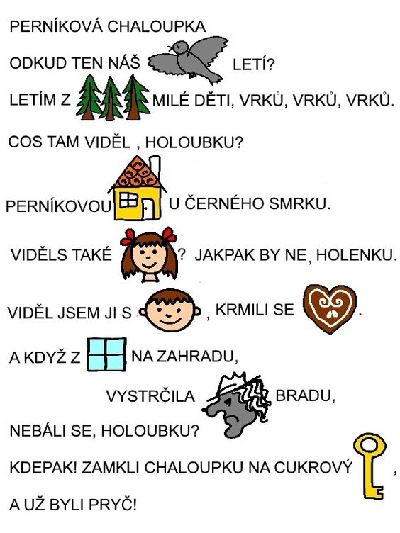
Plán týdne :
21.11. - 25.11.
Klasické pohádky
Tento týden si s dětmi budeme povídat, číst, hrát a vyrábět na téma Klasické české pohádky. Například: O Červené Karkulce, O Koblížkovi, O Vlkovi a kůzlátkách, aj.
Naučíme se básničku o Perníkové chaloupce a zahrajeme si novou hru s říkankou Do pohádky.

